Universidad Tecnológica Nacional
Facultad Regional Buenos Aires
Ingeniería Industrial
Ciencia de Datos – Curso I5521
Trabajo Práctico Final
Predicción del precio de publicaciones de Airbnb
Grupo 5
Alumno: Tadeo Sinay
Legajo: 2046453
Docentes: Kevin Dobzewicz, Santiago Chas, Lucas Mareque
Ciclo Lectivo 2026

Introducción y objetivos
Airbnb es una plataforma en la que los anfitriones publican alojamientos y fijan su precio por noche. Estimar un precio adecuado a partir de las características de la propiedad permite a los anfitriones ser competitivos y a la plataforma detectar publicaciones con precios fuera de mercado. Como el precio es una variable continua, el problema se plantea como un problema de aprendizaje supervisado de regresión (James et al., 2023).
El objetivo general del trabajo es desarrollar un modelo que prediga el precio por noche de publicaciones de Airbnb en cuatro ciudades de Estados Unidos a partir de sus características. Como objetivos específicos se encuentran identificar las variables que más influyen en el precio, entrenar y comparar cinco modelos de regresión, y aplicar un método de reducción de la dimensionalidad

Descripción del dataset
El dataset contiene 19.309 publicaciones y 29 variables de cuatro ciudades: San Francisco, Washington DC, Chicago y Boston. Las variables describen la propiedad (tipo de propiedad, tipo de habitación, cantidad de huéspedes, baños, cuartos, camas, tipo de cama y amenities), el anfitrión (fecha de alta, foto de perfil, identidad verificada y tasa de respuesta), la publicación (política de cancelación, cargo de limpieza, reserva instantánea, cantidad y puntaje de reviews) y la ubicación (ciudad, barrio, código postal, latitud y longitud), además de texto libre (nombre y descripción). La variable objetivo es price, el precio por noche en USD, que va de 10 a 1.999 USD, con una mediana de 135 USD y una media de 195 USD.
N se encontraron duplicados. Se eliminaron las columnas sin valor predictivo y se corrigieron los tipos de datos. A partir de las columnas originales se crearon nuevas variables: host_antiguedad (años del anfitrión en la plataforma, respecto de la última review del dataset), n_amenities (cantidad de amenities), seis indicadores 0/1 de amenities, tiene_reviews y largo_descripcion; después se eliminaron la descripción, las fechas y la lista de amenities. Los nulos de puntaje de reviews corresponden casi en su totalidad (96%) a publicaciones sin reviews, por lo que no son errores de carga. Las filas con nulos en baños, cuartos, camas y datos del anfitrión (66 filas, 0,3%) se eliminaron; los nulos de host_response_rate y review_scores_rating se completaron con la mediana, y los barrios faltantes (7,6%) con "Desconocido". El dataset final tiene 19.243 publicaciones y 30 variables sin valores nulos.

Análisis exploratorio de datos
El precio presenta una fuerte asimetría positiva, con un coeficiente de asimetría 3,52, la mayoría de las publicaciones cuesta entre 50 y 250 USD, pero existe una cola larga de propiedades caras (Figura 1). Con el criterio de 1,5·IQR, 1.569 publicaciones (el 8,2%) superan los 420 USD y se consideran outliers. Se decidió no eliminarlas, ya que son propiedades reales que el modelo debe aprender a predecir, y en su lugar se aplicó una transformación logarítmica, que reduce la asimetría a 0,42. Por este motivo, en adelante se trabaja con log(precio).
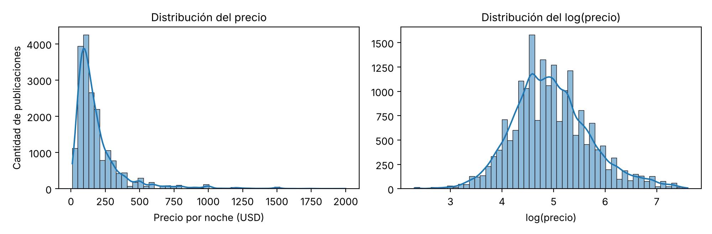
Figura 1. Distribución del precio (izquierda) y del log(precio) (derecha).
En cuanto a las variables categóricas el tipo de habitación es la variable que más diferencia el precio, la mediana de una propiedad entera duplica la de una habitación privada, y la habitación compartida es la más barata (49 USD). Entre ciudades, San Francisco es la más cara y Chicago la más barata (Figura 2), orden que se mantiene dentro de cada tipo de habitación. En DC la media está muy por encima de la mediana porque concentra la mayor cantidad de publicaciones de 1.000 USD o más. Al analizar las descripciones se encontró una explicación: 314 publicaciones de DC mencionan la inauguración presidencial de enero de 2017, con una mediana de 500 USD, y 69 de las 179 publicaciones más caras de DC pertenecen a ese grupo.
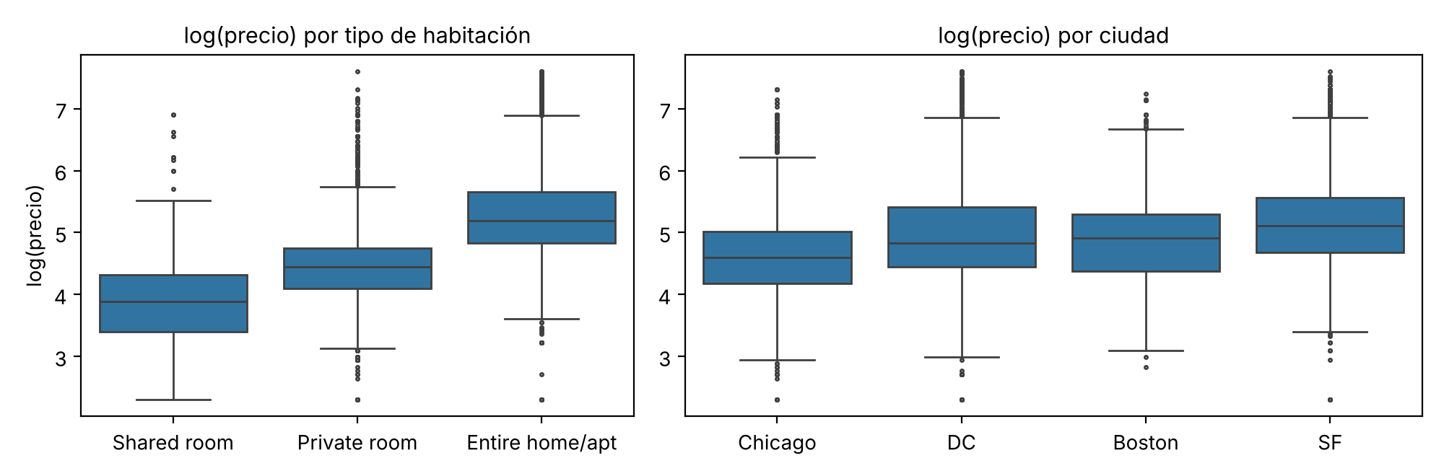
Figura 2. log(precio) según tipo de habitación (izquierda) y ciudad (derecha).
Las amenities poco comunes se asocian a precios más altos: con chimenea la mediana es 175 USD contra 129 sin ella, con gimnasio 171 USD y con pileta 169 USD. Las publicaciones sin reviews son más caras (mediana 190 USD contra 125). La política de cancelación y las variables del anfitrión casi no modifican el precio.
En las variables numéricas, según la correlación de Pearson, las variables más asociadas al log(precio) son las del tamaño de la propiedad: cantidad de huéspedes (0,51), cuartos (0,46), camas (0,42) y baños (0,33). Además, huéspedes y cuartos están muy correlacionados entre sí (0,75), lo que indica redundancia entre variables y motiva la aplicación de PCA.
Dentro de cada ciudad los precios más altos se concentran en el centro y cerca del agua (Figura 3). Entre los barrios con al menos 30 publicaciones, los más caros son céntricos o turísticos (Downtown/Penn Quarter en DC, 297 USD; Fisherman's Wharf en SF, 267 USD) y los más baratos están en las afueras de Chicago (West Ridge, 45 USD).
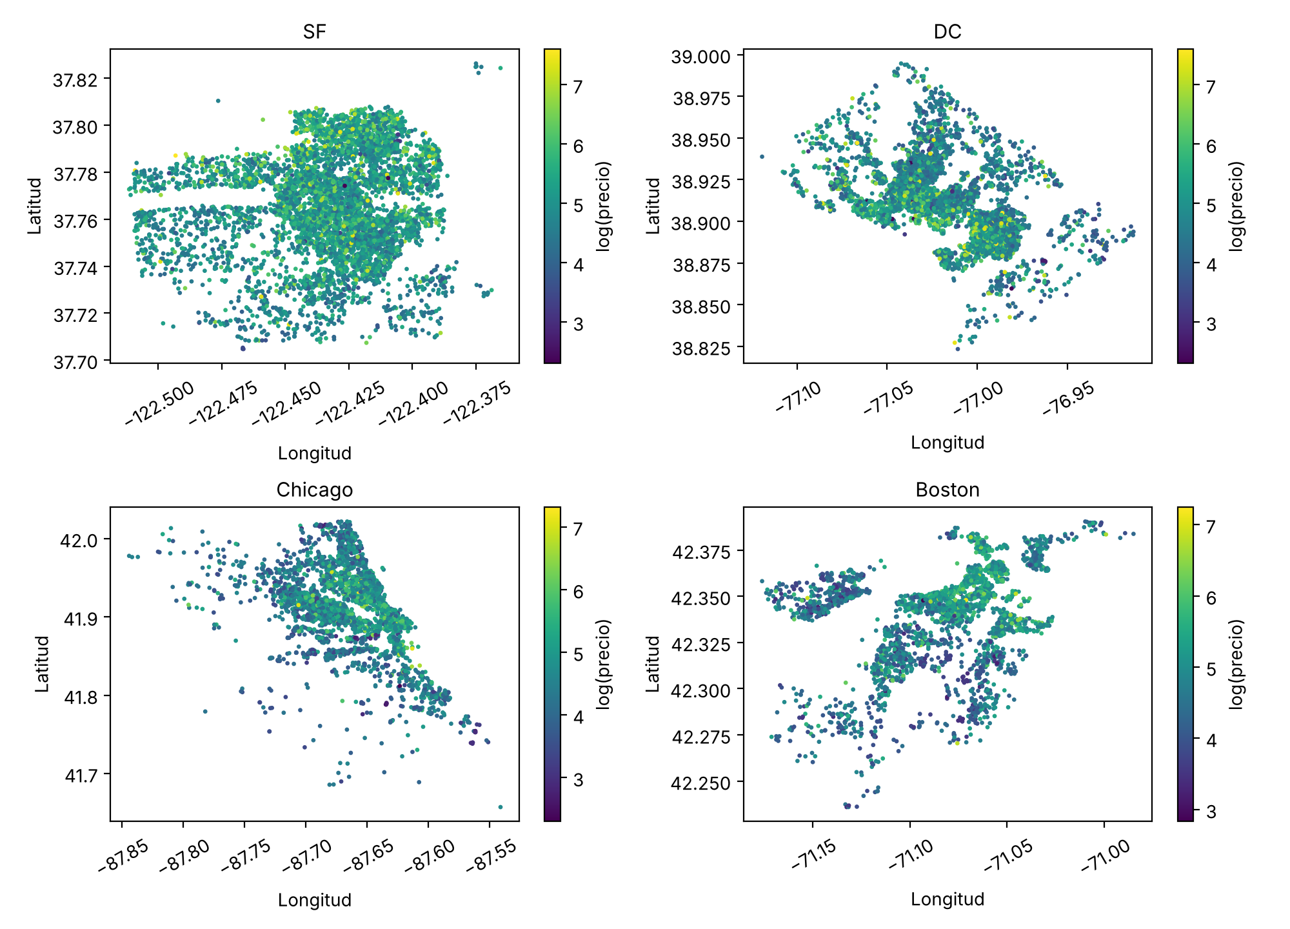
Figura 3. Ubicación de las publicaciones de cada ciudad, coloreadas según su log(precio).

Materiales y métodos
El trabajo se desarrolló en Python con las librerías pandas, NumPy, matplotlib, seaborn, scikit-learn (Pedregosa et al., 2011) y LightGBM (Ke et al., 2017).
La variable objetivo es log(precio). Se excluyó el barrio (279 categorías), ya que la ubicación está representada por la ciudad, la latitud y la longitud, y los tipos de propiedad con menos de 30 publicaciones se agruparon en "Other", pasando de 27 a 14 categorías. Los datos se dividieron en entrenamiento (80%, 15.394 publicaciones) y test (20%, 3.849), con semilla fija. Todo el preprocesamiento se implementó con Pipeline y ColumnTransformer: las 23 variables numéricas se estandarizan y las 5 categóricas se codifican con one-hot encoding y se estandarizan, obteniendo 54 variables. Al incluir el preprocesamiento dentro de cada modelo, el escalado y la codificación se ajustan solo con los datos de entrenamiento, también dentro de cada fold de la validación cruzada, lo que evita el data leakage.
Como referencia para los modelos se usó un baseline que predice la mediana del log(precio) de cada combinación de ciudad y tipo de habitación. Se compararon cinco algoritmos (James et al., 2023): Regresión lineal, Ridge, Árbol de decisión, Random Forest, LightGBM.
Los hiperparámetros se eligieron maximizando el R² con validación cruzada sobre el conjunto de entrenamiento: GridSearchCV con 5 folds (3 en el Random Forest) y RandomizedSearchCV con 15 combinaciones y 3 folds en LightGBM, por su costo computacional.
Luego se aplicó PCA (Jolliffe y Cadima, 2016) como un paso más del Pipeline, después del preprocesamiento, conservando las componentes necesarias para explicar el 90% de la varianza, y se entrenaron los mismos cinco modelos con las mismas búsquedas de hiperparámetros. Se analizo el R² en entrenamiento y en test (sobre log(precio)) para detectar sobreajuste, y RMSE y MAE en test en dólares, aplicando la exponencial a las predicciones.

Experimentos y resultados

Modelos con las variables originales
La Tabla 1 resume los resultados en test. El baseline explica el 34,7% de la variación del precio con un error medio (MAE) de 93,5 USD, y todos los modelos lo superan. La regresión lineal alcanza un R² de 0,577 (MAE 78 USD), sin sobreajuste. Ridge eligió el α más chico (0,01) y obtuvo el mismo resultado. El árbol de decisión mejora levemente (0,590), el Random Forest llega a 0,660 y LightGBM es el mejor modelo, con un R² de 0,668 y un MAE de 68,5 USD, y con mucho menos sobreajuste que el Random Forest (R² de entrenamiento 0,791 contra 0,953).
Modelo | Hiperparámetros elegidos | R² train | R² test | RMSE (USD) | MAE (USD)
Baseline (mediana ciudad × tipo) | — | 0,341 | 0,347 | 200,6 | 93,5
Regresión lineal | — | 0,579 | 0,577 | 164,4 | 78,1
Ridge | α = 0,01 | 0,579 | 0,577 | 164,3 | 78,1
Árbol de decisión | prof. 20, hoja ≥ 50 | 0,643 | 0,590 | 158,0 | 76,2
Random Forest | prof. sin límite, hoja ≥ 1 | 0,953 | 0,660 | 150,6 | 68,9
LightGBM | 600 árboles, 31 hojas, lr 0,03 | 0,791 | 0,668 | 148,4 | 68,5
Regresión lineal + PCA | — | 0,559 | 0,561 | 173,0 | 79,9
Ridge + PCA | α = 100 | 0,559 | 0,561 | 172,9 | 79,9
Árbol de decisión + PCA | prof. 10, hoja ≥ 50 | 0,593 | 0,504 | 165,9 | 82,6
Random Forest + PCA | prof. sin límite, hoja ≥ 5 | 0,838 | 0,599 | 159,4 | 75,2
LightGBM + PCA | 600 árboles, 15 hojas, lr 0,03 | 0,708 | 0,599 | 156,9 | 75,6
Tabla 1. Resultados en test sin PCA (arriba) y con PCA (abajo, en gris). En verde, el mejor modelo.

La importancia de variables del Random Forest (Figura 4) confirma lo observado en el análisis exploratorio. Las más relevantes son el tipo de habitación (propiedad entera), el tamaño (cuartos, huéspedes y baños) y la ubicación (latitud y longitud). Entre las 15 más importantes también aparecen dos de las variables creadas que son largo_descripcion y tiene_reviews.
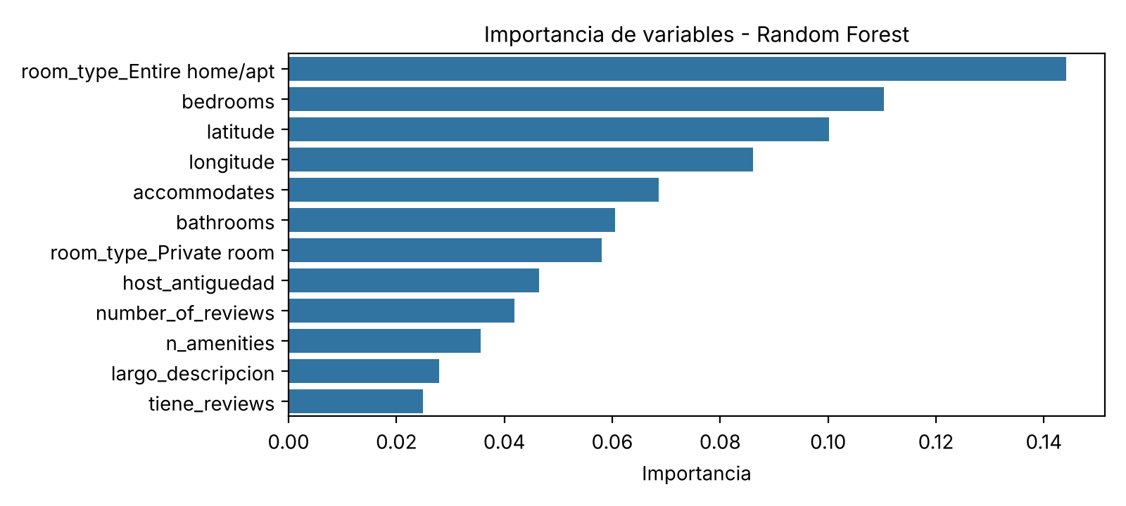
Figura 4. Las 12 variables más importantes del Random Forest.

Reducción de la dimensionalidad con PCA
Para explicar el 80%, 90% y 95% de la varianza se necesitan 30, 37 y 41 componentes de 54. La primera componente explica solo el 7,8%, y las últimas explican prácticamente 0%, ya que reflejan la redundancia de las dummies. Con el criterio del 90% se pasó de 54 variables a 37 componentes, es decir, un 31% menos. Según los autovectores, PC1 combina huéspedes (0,40), camas (0,37), cuartos (0,35) y tipo de habitación (0,32), y representa el tamaño de la propiedad; PC2 combina city_SF (0,45), longitud (−0,45) y latitud (−0,42), y representa la ubicación. En la proyección sobre ambas (Figura 5) el precio crece hacia la derecha y se distinguen San Francisco (arriba) y las ciudades de la costa este (abajo).
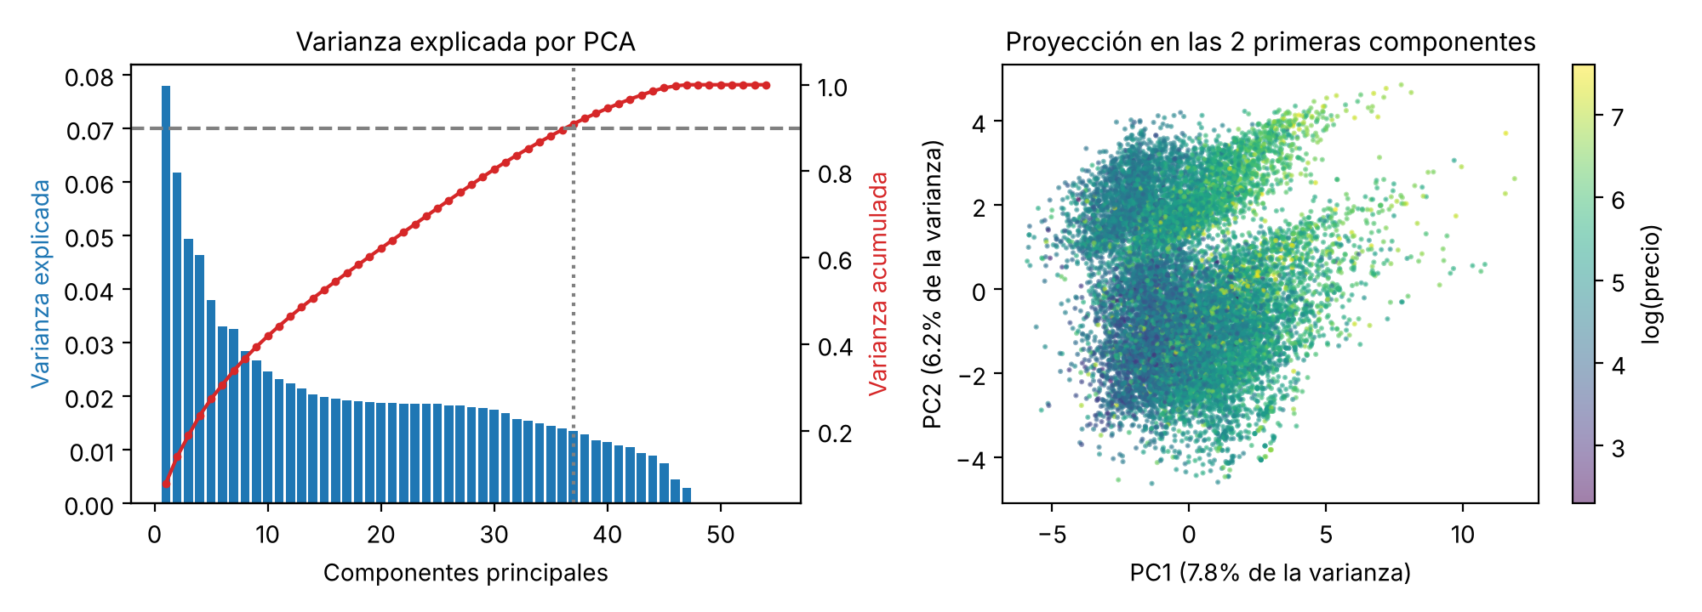
Figura 5. Varianza explicada por componente y acumulada (izquierda; la línea punteada vertical marca las 37 componentes elegidas) y proyección de las publicaciones de entrenamiento sobre PC1 y PC2 (derecha).
Con las 37 componentes todos los modelos empeoran, aunque siguen superando al baseline (Tabla 1 y Figura 6). La mayor caída se da en los modelos de árboles ya que el árbol de decisión baja de 0,590 a 0,504, y el Random Forest y LightGBM a 0,599. En un experimento adicional con regresión lineal y validación cruzada, hicieron falta unas 49 componentes para alcanzar el R² obtenido con las variables originales.
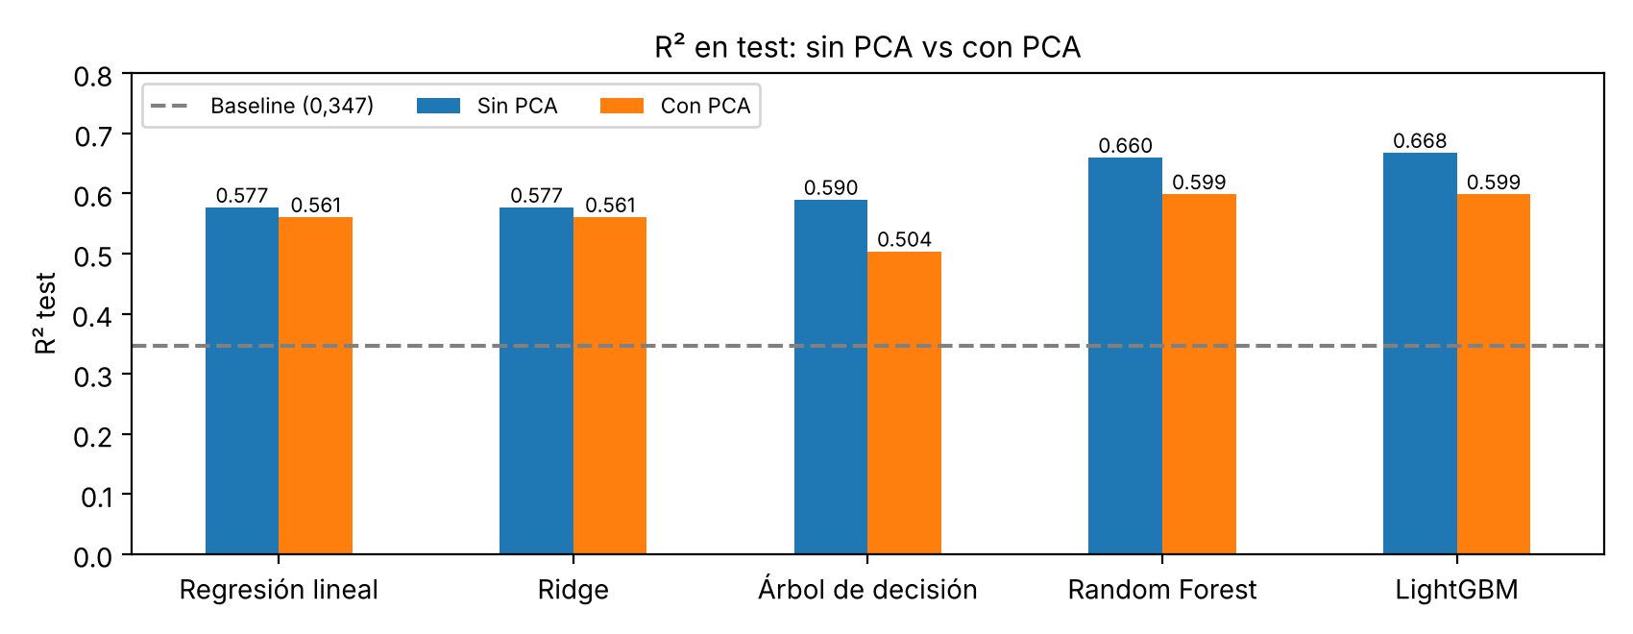
Figura 6. R² en test de cada modelo sin PCA y con PCA. La línea punteada marca el baseline.

Discusión y conclusiones
Todos los modelos superan ampliamente al baseline, por lo que el aprendizaje automático aporta información más allá de la ciudad y el tipo de habitación. Los modelos de árboles superan a los lineales porque la relación con el precio no es lineal y presenta interacciones, el efecto de la ciudad depende del tipo de habitación, y la latitud y la longitud solo son útiles si el modelo puede delimitar zonas, algo que un árbol logra con cortes sucesivos. Ridge no mejoró a la regresión lineal porque esta no tenía sobreajuste. El Random Forest, con hojas de una sola muestra, casi memoriza el entrenamiento (R² 0,953), pero al promediar árboles diversos los errores se compensan (Breiman, 2001). LightGBM obtuvo un resultado algo mejor con mucho menos sobreajuste (Ke et al., 2017).
La diferencia entre RMSE (148 USD) y MAE (68,5 USD) indica que los errores grandes se concentran en pocas publicaciones de precio muy alto, que el modelo tiende a subestimar. Parte de ellas son las publicaciones de DC armadas para la inauguración presidencial de 2017, un evento puntual que las características de la propiedad no pueden explicar.
La reducción de la dimensionalidad no mejoró el desempeño por tres motivos. Primero, PCA es no supervisado, ordena las componentes según la varianza de las variables, sin considerar el precio, por lo que algunas componentes de poca varianza que sí servían para predecir quedaron descartadas. Segundo, los datos tienen poca redundancia (la primera componente explica solo el 7,8%). Tercero, cada componente mezcla todas las variables, y los árboles pierden los cortes simples que aprovechaban. Además, PCA está pensado para variables continuas y gran parte de las nuestras son dummies (Jolliffe y Cadima, 2016). Aun así, PCA resultó valioso para visualizar los datos, con dos componentes se identificaron los dos factores principales del precio, el tamaño y la ubicación.
El modelo recomendado es LightGBM con las variables originales, que explica el 66,8% de la variación del precio con un error medio de 68,5 USD por noche. Las variables más determinantes son el tipo de habitación, el tamaño y la ubicación de la propiedad, lo que coincide con el análisis exploratorio. Como trabajo futuro se propone incorporar el barrio y más información del texto de la descripción, e identificar explícitamente eventos puntuales como la inauguración.

Referencias
Breiman, L. (2001). Random forests. Machine Learning, 45(1), 5–32. https://doi.org/10.1023/A:1010933404324
James, G., Witten, D., Hastie, T., Tibshirani, R. y Taylor, J. (2023). An Introduction to Statistical Learning: with Applications in Python. Springer. https://doi.org/10.1007/978-3-031-38747-0
Jolliffe, I. T. y Cadima, J. (2016). Principal component analysis: a review and recent developments. Philosophical Transactions of the Royal Society A, 374(2065), 20150202. https://doi.org/10.1098/rsta.2015.0202
Ke, G., Meng, Q., Finley, T., Wang, T., Chen, W., Ma, W., Ye, Q. y Liu, T.-Y. (2017). LightGBM: A highly efficient gradient boosting decision tree. Advances in Neural Information Processing Systems, 30, 3146–3154.
Pedregosa, F., Varoquaux, G., Gramfort, A., Michel, V., Thirion, B., Grisel, O., et al. (2011). Scikit-learn: Machine learning in Python. Journal of Machine Learning Research, 12, 2825–2830.

